禁忌搜索500.5 运行结果

2018/1/26 result

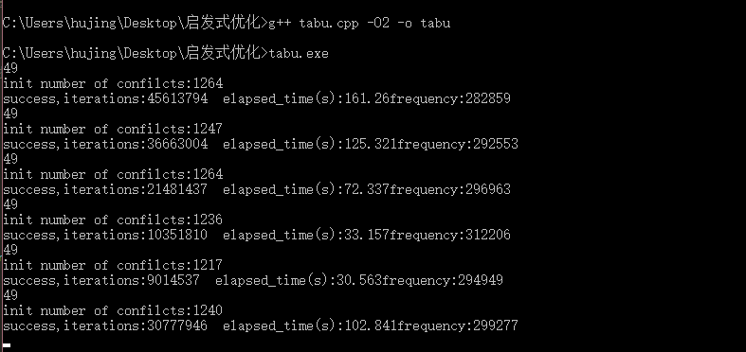

2018/1/29 result

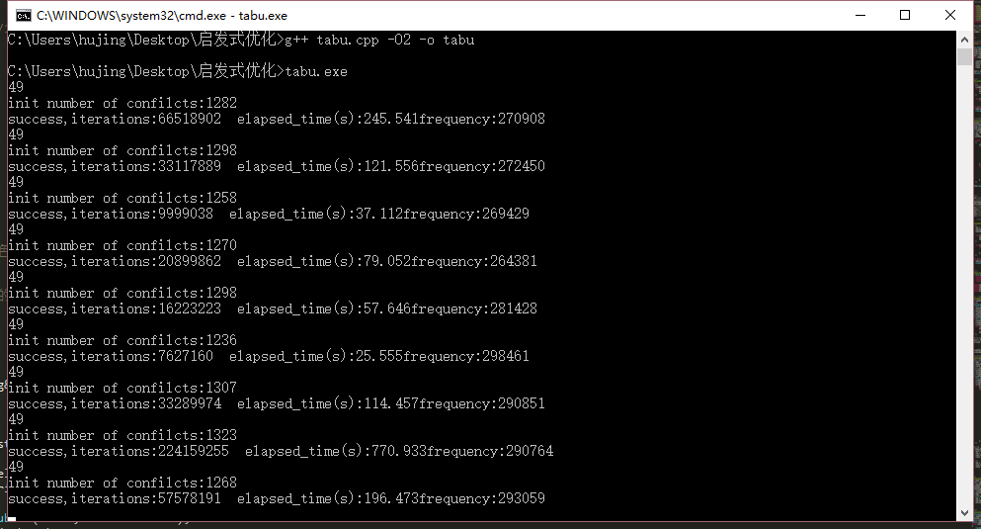

统计结果(tatistics):

